**1**

На каком расстоянии от РЛС находится цель, если измеряемая задержка отражённых ею импульсов составляет 15 мкс при периоде повторения 70 мкс и 10 мкс при периоде 71 мкс?

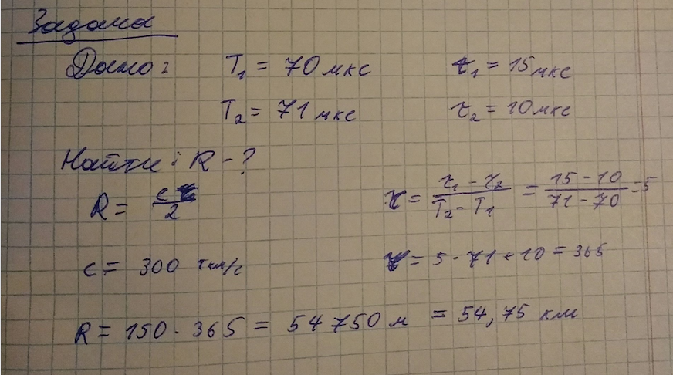

Задача с другими цифрами с какого-то другого года:

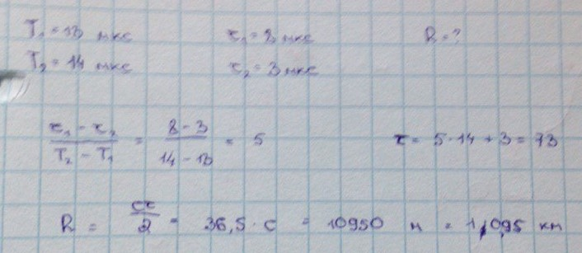

**2**

Амплитуда отражённого целью сигнала флуктуирует, подчиняясь релеевскому закону распределения. ЭПР с вероятностью 0.7 не превышает величины S.Какую величину ЭПР превышает с вероятностью 0.1 ?

**3**

Самолётная РЛС обнаружения наземных целей имеет антенну с шириной луча . Какой максимальной протяжённости по дальности может достигать зона обзора при высоте полёта носителя ?

## Решение

На рисунке 3.1 приведены геометрические соотношения, которые позволят определить максимальную протяженность зоны обзора по дальности. На рисунке следующие обозначения:

Самолетная РЛС находится в точке А, на высоте . Точка С на земной поверхности соответствует дальности прямой видимости (максимальной дальности, на которой самолетной РЛС еще наблюдается земная поверхность), которая для стандартной атмосферы равна [1]:

 (3.1)

Все величины в формуле (3.1) выражаются в километрах.

 - ширина диаграммы направленности антенны РЛС по уровню половинной мощности.



Рисунок 3.1. Геометрические соотношения в вертикальной плоскости

Точка С наблюдается с самолета под углом , равным:

 (3.2)

Для того, чтобы обеспечить максимальную протяженность зоны обзора по дальности необходимо диаграмму направленности (ДН) сориентировать таким образом, чтобы верхний уровень половинной мощности ДН был направлен под углом  на точку С. При этом нижний уровень половинной мощности ДН будет направлен в точку В на земной поверхности, которая с самолета видна под углом . Этот угол равен:

 (3.3)

Зная этот угол можно определить длину отрезка ОВ (расстояние ):

 (3.4)

Из рисунка 3.1 видно, что искомая протяженность зоны обзора по дальности  равна длине отрезка ВС (обозначен красным цветом) и может быть найдена из выражения:

 (3.4)

## Ответ:

Максимальная протяженность зоны обзора по дальности  для заданных условий равна .

**4**

Определить площадь элемента разрешения на поверхности земли для самолётной РЛС с ДНА, направленной вертикально вниз.

**5**

Определить разность фаз сигналов при измерении угловой координаты фазовым методом, если расстояние между приёмными антеннами равно 1 м, частотв 1 ГГц, а измеряемый угол 6о.

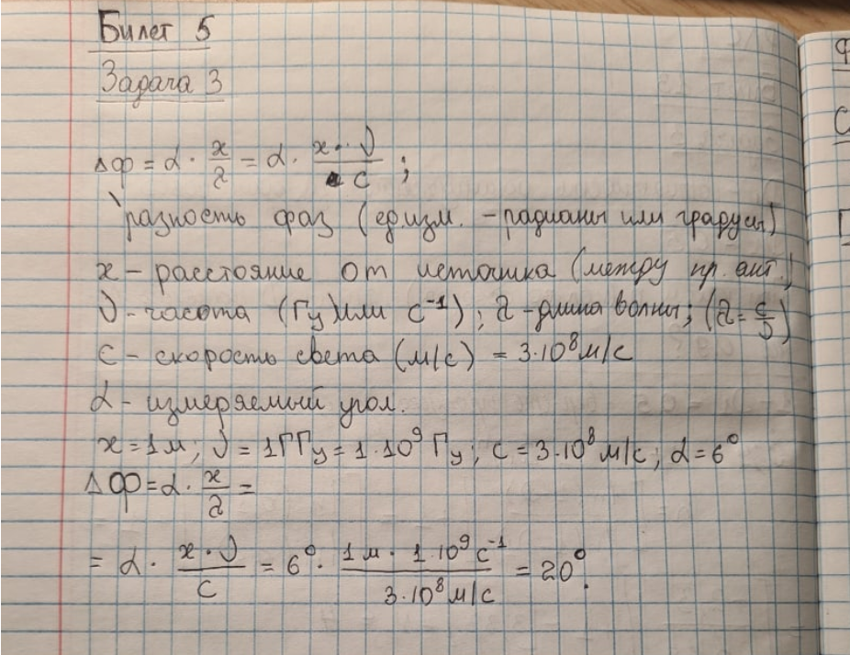

**6**

Дальность обнаружения некоторой воздушной цели составляет 390 км. При какой высоте полёта носителя РЛС будет реализована эта дальность обнаружения, если цель летит на высоте 1 км ?

**7**

При каких условиях группа из четырёх самолётов, летящих в сторону импульсной РЛС один за другим на расстоянии 300 м, обнаруживается как точечная цель ?

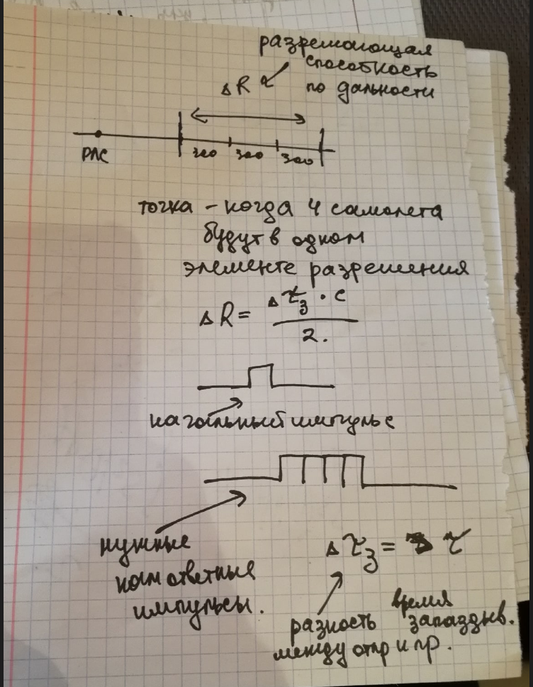

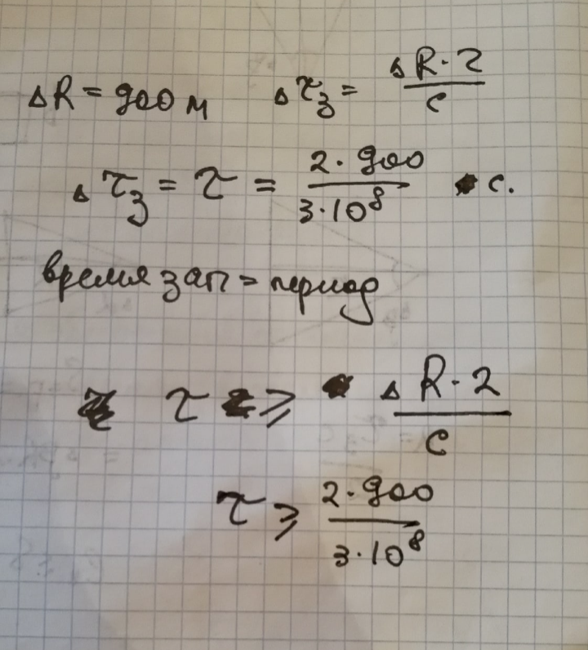

**8**

Какую дальность до цели покажет индикатор импульсной РЛС, если период следования импульсов равен 0.3 мс, а цель находится на расстоянии 60 км (90 км) ?

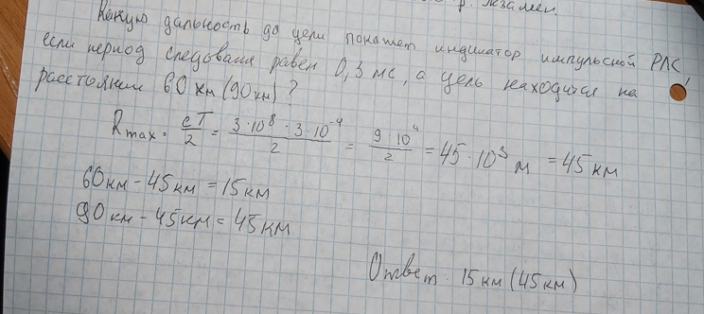

**9**

Самолёт пролетает мимо РЛС на расстоянии R. Какова его скорость, если частота отражённого сигнала меняется со скоростью W, а длина волны РЛС равна L ?

**10**

Как изменится дальность обнаружения цели, если вдвое увеличить ширину луча сканирующей антенны, а также период следования излучаемых импульсов ?

**11**

Система компенсации скорости носителя самолетной РЛС перестраивает излучаемую частоту в процессе азимутального обзора. Определить скорость перестройки при азимутальном положении антенны 90о, если скорость самолета 600 км/ч, длина волны 30 см, а период кругового обзора 5 сек.

**12**

Для релеевского распределения амплитуды отражённого сигнала найти её значения, соответствующие максимуму распределения и точке перегиба его кривой.

**13**

Вероятность обнаружения цели за один обзор равна 0.5, сколько потребуется обзоров, чтобы поднять эту вероятность выше 0.9 ?

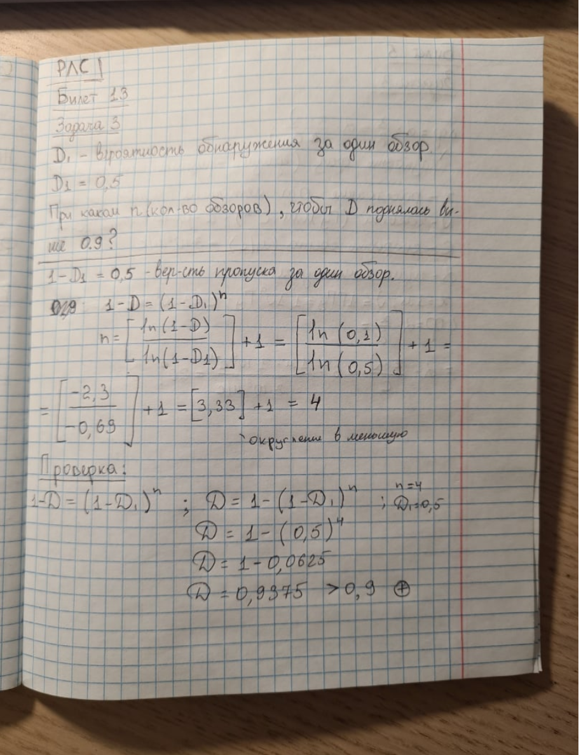

**14**

Какова вероятность обнаружения пачки из трёх импульсов критерийным обнаружителем с критерием “2 из 3”, если вероятность обнаружения одного импульса равна 0.7 ?

**15**

РЛС кругового обзора с измерением азимута и дальности излучает импульсы длительностью  с периодом  и имеет азимутальную ширину ДНА . Каким должен быть уровень ложной тревоги в каждом элементе разрешения, если допустить одну ложную отметку за обзор?

## Решение:

За один период обзора просматривается диапазон азимутальных углов  и диапазон дальностей:

 (15.1)

где  - максимальная однозначно определяемая дальность [1].

 - минимальная дальность РЛС. Она определяется длительностью излучаемого импульса, пока импульс излучается, приемник не принимает отраженные сигналы [2].

Элемент разрешения по дальности определяется длительностью зондирующего импульса и равен [2]:

 (15.2)

Количество элементов разрешения по дальности  будет равно:

 (15.3)

Элемент разрешения по азимуту равен ширине ДН:

 (15.4)

Количество элементов разрешения по азимуту  равно:

 (15.5)

Общее количество элементов разрешения за один период обзора пространства по азимуту равно:

 (15.6)

Обозначим событие  - появление ложной тревоги в  - том элементе разрешения, вероятность этого события - . Известно, что это событие обязательно произойдет при просмотре всех  - элементов разрешения. Другими словами вероятность этого события . Поскольку появление ложной отметки за обзор имеет вероятность, равную единице и является суммой событий , то вероятность является суммой вероятностей .

Тогда можно записать:

 (15.7)

Если предположить, что события  равновероятны, это значит, что все  одинаковы, то можно выражение (15.7) записать в виде

 (15.8)

Отсюда получим, что вероятность ложной тревоги в элементе разрешения  должна быть равна:

 (15.9)

## Ответ

Вероятность ложной тревоги в элементе разрешения должна быть равна: .

**16**

Амплитуда отражённого целью сигнала флуктуирует, подчиняясь релеевскому закону распределения. Какое значение ЭПР превышается и не превышается с одинаковой вероятностью ?